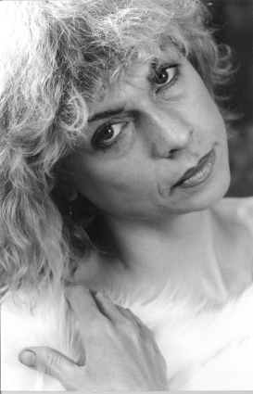
Ing. Eva Mašínová
Tvoření je pro mne něco jako dýchání.
Od mala kamarádím se vším, čím a po čem se dá malovat,
skládám k sobě odstíny barev, cítím je a ctím jejich rytmy.
Má cesta mne zavedla do textilní školy, přála jsem si navrhovat odívání,
ale oklikami jsme se dostala k modernímu počítačovému světu grafiky
a digitálnímu zpracování barev.
Keramická hlína mě provází od dospívání a práce s ní a barevnými glazurami mě naučila mnohému nejen ze světa výroby, technologií a obchodu, ale hlavně o sobě samé při práci s ní.
Také malba na hedvábí mě naplňuje zvláštním vzrušením a vytržením z reálného světa do krajiny fantazie, pocitů a představ, kde čas běží podle jiných měřítek a dává mi možnost hry linií a barev.
Potěšení nacházím ve všech činnostech a tak jsem prošla textilní tovární tvorbou, počítačovou grafickou tvorbou, reklamní agenturou, výrobou keramiky pro řemeslné trhy, malbou na textilie, organizací a vedním výtvarných kurzů…
a všude jsem potkávala lidi a vnímala hlavně je samé a vztahy mezi nimi.
Má cesta s cílem najít své poslání a pro ostatní smysluplné konání mě zavedla až ke studiu arteterapie na Masarykově univerzitě v Brně...
Pracovala jsem pak několik let v rehabilitačním ústavu, Hamzově odborné léčebně pro děti a dospělé v Luži-Košumberku, kde mi odezva lidí ukázala další směr a naplnění mé cesty.
Po doplnění profesní úrovně v oboru pedagogiky jsem přednášela tento obor pro speciální pedagogiku na Univerzitě v Hradci Králové.
Nyní spolupracuji s Českou arteterapeutickou asociací, věnuji se arteterapii v soukromých centrech pro děti, realizuji své vlastní programy.
Tanec je pro mne také něco jako dýchání. V něm cítím radost a příliv energie, je mou častou inspirací. Je to můj kůň, co mne přes hory přenáší. V současnosti se zabývám i pohybově-taneční trapií jako součástí arteterapie pro dospělé.
Vlastní výtvarnou tvorbu pak prezentuji příležitostnými výstavami ať je to keramika nebo malované obrazy na hedvábí.
Můj vděk pak vždy patří mým nejbližším v rodině, neboť manžel a dva synové mi tvoří zázemí
s pochopením pro mé tvoření a činnosti s tím spojené a jsou mou nedílnou součástí.
rozhovory pro Čro Pardubice :
http://www.rozhlas.cz/pardubice/mamehosty/_zprava/eva-masinova-arteterapie--778572
http://www.rozhlas.cz/pardubice/mamehosty/_zprava/eva-masinova-hana-tomaskova-arteterapie-pro-deti--945590
tel.: 608067127, e-mail: ema.studio@email.cz

